Press release

6th GC Academic Excellence Contest 2025

Evropské finále oslavilo talent a spolupráci

Leuven, Září 2025 - Společnost GC Europe s hrdostí představuje vítěze prestižní soutěže GC Academic Excellence Contest 2025. Do letošního ročníku se zapojilo více než 150 studentů z 60 univerzit a 20 zemí, což z něj činí jednu z nejvýznamnějších akademických událostí v oblasti zubního lékařství.

První den patřil inspirativním prezentacím plným energie, kreativity a nadšení. Studenti bakalářského studia ohromili porotu precizní technikou cusp-by-cusp, zatímco postgraduální účastníci se věnovali estetickým výzvám s využitím inovativní Injection moulding technique. Odborná porota ve složení Javier Tapia Guadix, Alain Perceval, Simone Moretto a Laetitia Lavoix pak vyhlásila vítěze ve dvou kategoriích:

Junior (bakalářské studium) kategorie
- místo: Mostafa Ahmed Hany (New Giza University Cairo, Egypt)
- místo: Aude Quillet (Université Libre de Bruxelles, Belgie)

Senior (Postgraduální studium) Kategorie
- místo: Linda Panbachi (Katholieke Universiteit Leuven, Belgie)
- místo: Annamaria Forte (University of Bologna, Itálie)

Kromě odborných cen získali ocenění i účastníci, kteří dokázali nejvíce zaujmout veřejnost prostřednictvím sociálních sítí:

Výherci Social Media
Facebook: Abdelrahman Mohamed Abdelalim (Egyptian Russian University, Egypt)
Instagram: Ayatellah Mohamed Ossman (Cairo University, Egypt)

Celková úroveň soutěžních příspěvků byla skutečně mimořádná a každý finalista přispěl k inspirativní a nezapomenutelné akci.
Druhý den program pokračoval exkluzivní celodenní masterclass vedenou světově uznávaným odborníkem Javierem Tapiou Guadixem. Studenti i lektoři získali unikátní praktické zkušenosti v oblasti vrstvení kompozitů a rekonstrukcí IV. třídy. Workshop byl hodnocen jako mimořádně přínosný a dodal akci jedinečný vzdělávací rozměr.

Byly to intenzivní, ale obohacující dva dny plné nadšení, spolupráce a skvělé atmosféry.

Soutěž GC Academic Excellence Contest se těší vynikající pověsti a širokému zájmu špičkových univerzit. Kromě finanční odměny vítězům si zapojené instituce velmi cení také zviditelnění, které přispívá k uznání v akademické i profesní komunitě.
Zůstaňte s námi v kontaktu pro novinky o dalším ročníku v roce 2026! Máte-li zájem se zúčastnit, sledujte náš web či sociální sítě, nebo se obraťte na svého místního zástupce GC.

GC Europe N.V.
Interleuvenlaan 33
3001 Leuven
+32.16.74.10.00
https://www.gc.dental/europe
info.gce@gc.dental

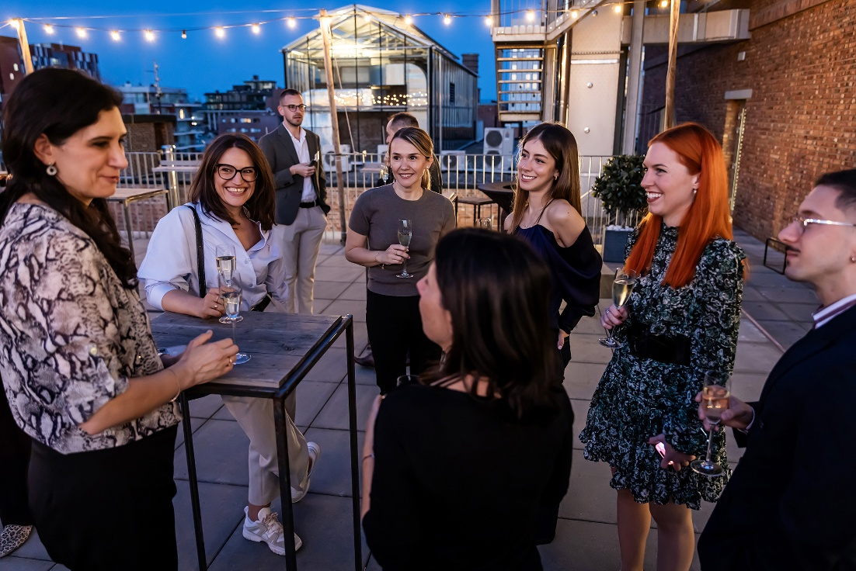
Vítězové byli vyhlášeni při slavnostním ceremoniálu v prostorách „De Hoorn“, starobylého pivovaru přeměněného na fascinující místo pro konference a akce.
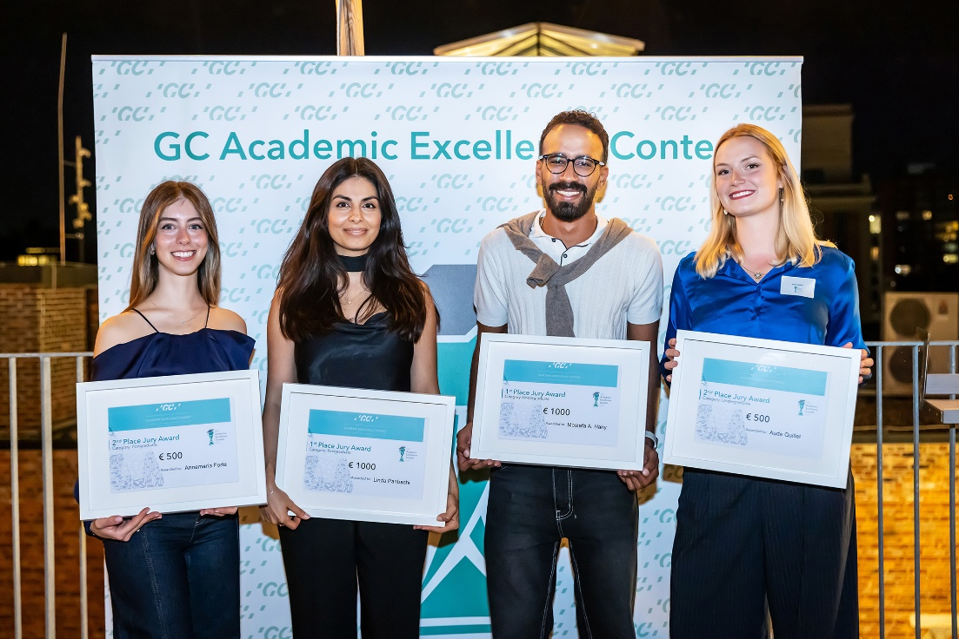
Laureáti soutěže Academic Excellence. Zleva doprava: Annamaria Forte, Linda Panbachi, Mostafa A. Hany, Aude Quillet.
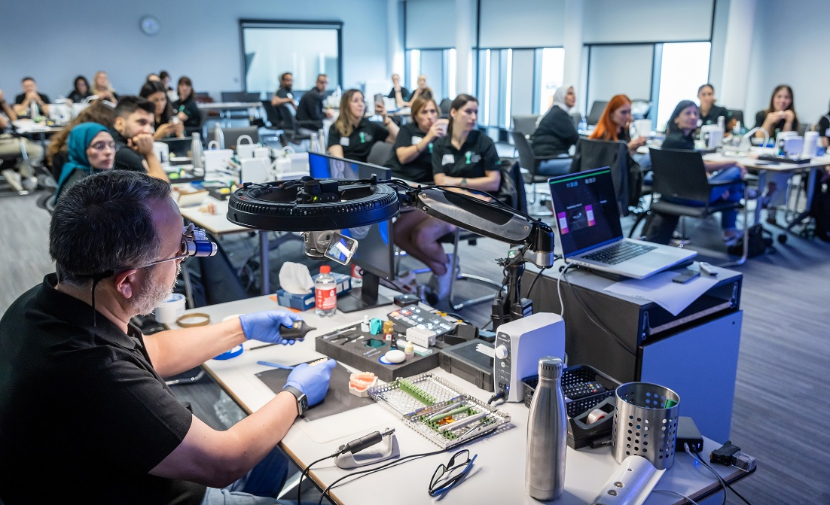
Masterclass vedený Javier Tapia Guadix.

